广东海洋大学2014—2015学年第一学期
班级： 姓名： 学号： 试题共4页 加白纸 2 张
密 封 线
GDOU-B-11-302
《概率论》课程试题
课程号： | 19221301 | √ | 考试 | √ | A卷 | √ | 闭卷
课程号： | 19221301 | □ | 考查 | □ | B卷 | □ | 开卷

题 号 | 一 | 二 | 三 | 四 | 五 | 六 | 七 | 总分 | 阅卷教师
各题分数 | 36 | 16 | 16 | 14 | 12 | 6 |  | 100
实得分数

一、填空题（每小题3分，共36分）
1、事件A、B都发生,C不发生可表示为 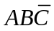 .
2、设A、B为事件且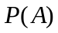=0.4，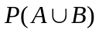=0.6,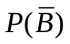=0.5，则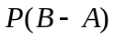= 0.3 .
3、两颗种子的发芽率分别为0.8与0.7,则至少有一颗发芽的概率为 0.94.
4、袋中有3个红球、7个白球，从中任取两球，则恰好取到一红一白的概率是 7/15 .
5、设随机变量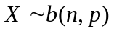,且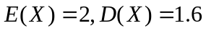, 则= 10 ,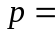 0.2 .
6、设随机变量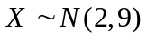，则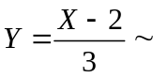 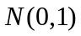 .
7、设随机变量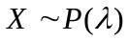，且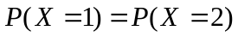，则= 2 .
8、设随机变量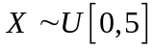，则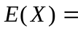 5/2 ，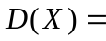 25/12 .
9、设随机变量服从参数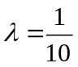的指数分布，则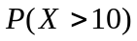= 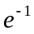 .
10、贝努利大数定律表明： 当试验次数时,事件A发生的频率依概率收敛于事件A的概率 .
11、设某实验成功的概率为，用表示进行第一次成功为止进行的实验次数，则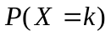= 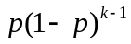 .
12、设随机变量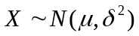，则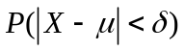= 0.6826 .（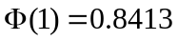）
二、（16分）设随机变量的密度函数为：
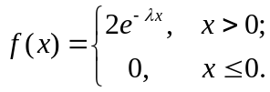
求:（1）常数; (2)的分布函数；
（3）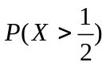； （4）求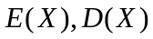.
解:（1）由密度函数的性质可知 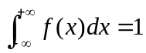
又因为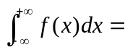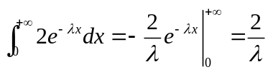，
所以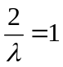，即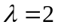
（2）当时，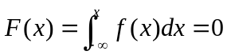
当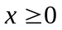时，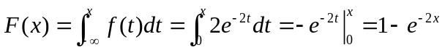
故 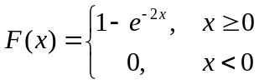
（3）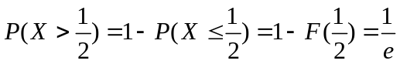
（4）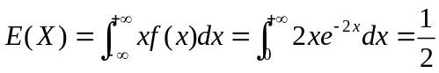
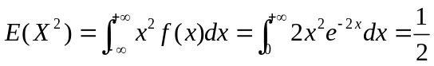
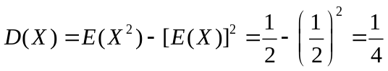

三、（16分）设二维随机变量的概率密度为:
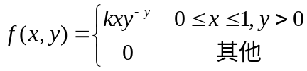；
求:(1)常数；（2）边缘密度函数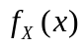,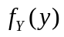；（3）X与Y是否独立?
解：1）由密度函数的性质可知 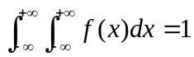
又因为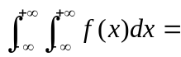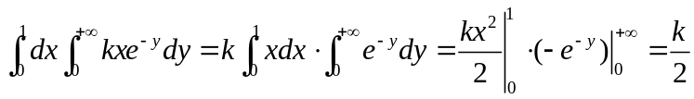，
所以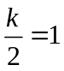，即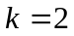
（2）当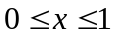时，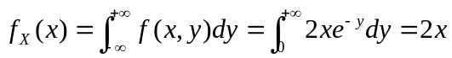
故 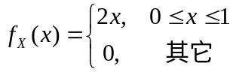
当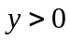时，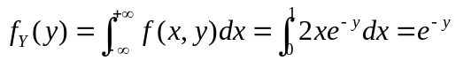
故 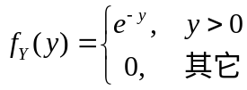
（3）因为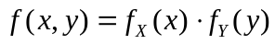，所以X与Y相互独立。
四、（14分）将两封信随机地投入三个信箱。设、分别表示第一、第二信箱中的信件数。求：
（1）的分布律； （2）与的边缘分布律；
（3）与是否独立。
解：（1）的可能取值为(0,0)、(0,1)、(0,2)、(1,0)、(1,1)、(2,0)
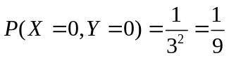；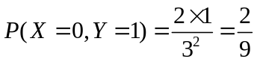；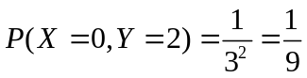
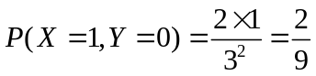；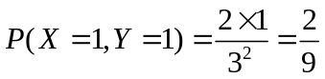；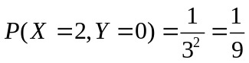

（2）的边缘分布律为 0 1 2
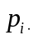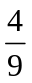
的边缘分布律为 0 1 2
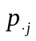
（3）因为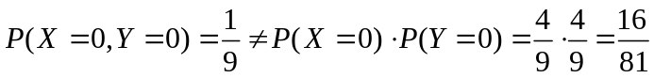
所以与不独立
五、（12分）某仓库有一批产品，已知其中50％、30％、20％依次是甲、乙、丙厂生产的，且各厂次品率依次是5％、6％、8％。
求：（1）从中任取一件，取到次品的概率。
（2）若从中取到一件次品，求它是从甲厂生产的概率。
解：设、、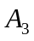分别表示甲、乙、丙三个车间生产的产品
以表示全厂产品的次品，则
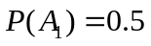、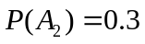、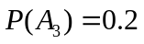
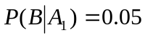、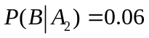、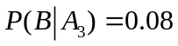
（1）按全概率公式有
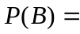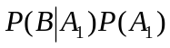+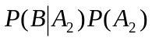+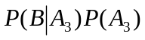
=
（2）由贝叶斯公式得
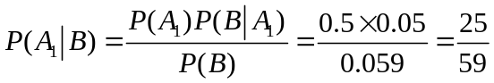
六、（6分）设事件与独立，证明与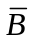独立。
证明：因为事件与独立，所以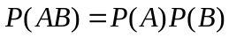
以因为
所以 事件与独立

